附件5

中医医院院长培训班（第十一期）培训地点路线
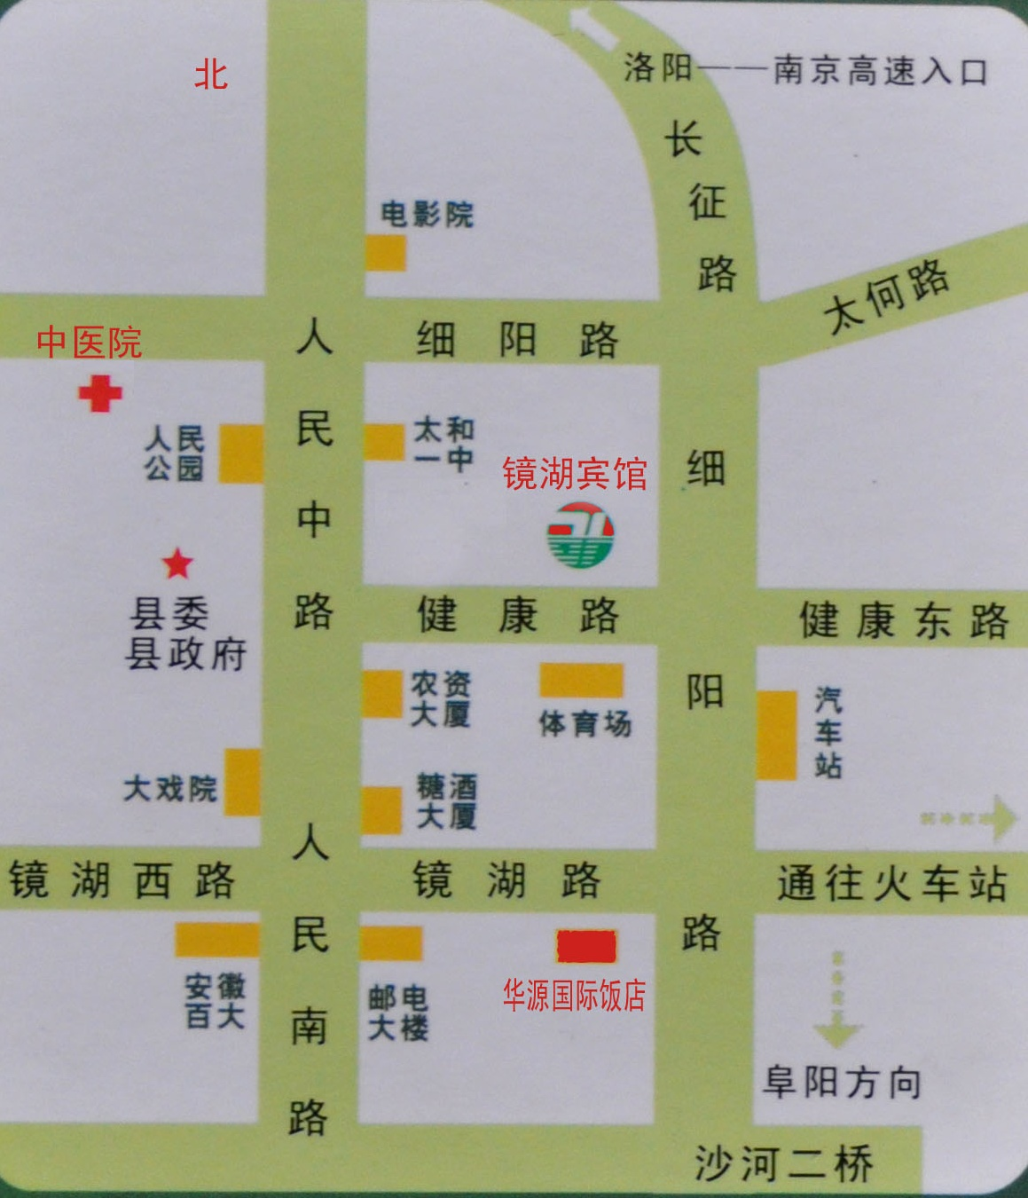
培训地点：华源国际饭店（太和县沙河中路108号），镜湖宾馆（太和县健康路67号）。
宾馆总机：华源国际饭店 0558—8668888
镜湖宾馆 0558--8622120
乘车路线：
1.从郑州机场乘坐大巴沿南洛高速大约3小时车程到太和县。
2.从合肥机场乘坐大巴沿合阜高速大约3个半小时车程到太和县。
⒊ 从阜阳火车站乘坐汽车约40分钟车程到太和县。

